АДМИНИСТРАЦИЯ
МУНИЦИПАЛЬНОГО ОБРАЗОВАНИЯ
ГОРОД ЕФРЕМОВ

ПОСТАНОВЛЕНИЕ

от 08.11.2024 № 2041

Об установлении публичного сервитута

В связи с ходатайством общества с ограниченной ответственностью "Газпром газификация" (ООО «Газпром газификация»), в соответствии со статьей 23, главой V.7 Земельного кодекса Российской Федерации, Приказом Минэкономразвития России от 10.10.2018 №542 «Об утверждении требований к форме ходатайства об установлении публичного сервитута, содержанию обоснования необходимости установления публичного сервитута», учитывая информационное сообщение о возможном установлении публичного сервитута (газета «Заря.Ефремов» №41 от 17.10.2024), на основании Устава муниципального образования город Ефремов администрация муниципального образования город Ефремов ПОСТАНОВЛЯЕТ:
1. Установить публичный сервитут с целью складирования строительных и иных материалов, возведение некапитальных строений, сооружений (включая ограждения, бытовки, навесы) и (или) размещение строительной техники, которые необходимы для обеспечения строительства инженерного сооружения местного значения «Газопровод межпоселковый к д. Хорошавка Ефремовского района Тульской области» в отношении:
1.1. земель общей площадью 661 кв.м, государственная собственность на которые не разграничена, в пределах кадастровых кварталов: №71:08:040407, №71:08:040401; 71:08:050301;
1.2. части земельного участка с кадастровым номером 71:08:040401:212, расположенного на землях сельскохозяйственного назначения по адресу: Тульская область, Ефремовский район, муниципальное образование Ступинское, вид разрешенного использования – для сельскохозяйственного производства;
1.3. части земельного участка с кадастровым номером 71:08:040401:242, расположенного на землях сельскохозяйственного назначения по адресу: Тульская область, Ефремовский район, в 2500 м юго-западнее с. Ступино, вид разрешенного использования – для сельскохозяйственного производства;
1.4. части земельного участка с кадастровым номером 71:08:050301:140, расположенного на землях сельскохозяйственного назначения по адресу: Тульская обл., Ефремовский р-н, муниципальное образование Ступинское (Ступинский с/о), вид разрешенного использования – для сельскохозяйственного производства.
2. Утвердить границы публичного сервитута в соответствии с графическим описанием местоположения границ публичного сервитута и перечень координат характерных точек этих границ (приложение №1).
3. Определить:
3.1. обладателя публичного сервитута – общество с ограниченной ответственностью «Газпром газификация», ОГРН 1217800107744, ИНН 7813655197, находящегося по адресу: 194044, г.Санкт-Петербург, вн. тер. г. муниципальный округ Сампсониевское, пр-кт Большой Сампсониевский, д. 60, литера А, электронная почта: info@eoggazprom.ru;
3.2. срок публичного сервитута – 3 года;
3.3. срок, в течение которого использование земельных участков (его частей), указанных в п.1 настоящего постановления, в соответствии с их разрешенным использованием будет невозможно или существенно затруднено в связи с осуществлением сервитута – 11 месяцев.
3.4. график проведения работ при осуществлении деятельности, для обеспечения которой устанавливается сервитут (Приложение №2).
3.5. обязанность ООО «Газпром газификация» привести земли, указанные в п.1 настоящего постановления, в состояние, пригодное для их использования в соответствии с разрешенным использованием, в срок не позднее чем три месяца после завершения деятельности, для обеспечения которой установлен публичный сервитут.
4. Порядок установления зон с особыми условиями использования территорий и содержание ограничений прав на земельные участки в границах таких зон определен Постановлением Правительства РФ от 20.11.2000 №878 "Об утверждении Правил охраны газораспределительных сетей".
5. Установить плату за публичный сервитут в отношении земель площадью 661 кв.м, государственная собственность на которые не разграничена, в соответствии со статьей 39.46 Земельного кодекса Российской Федерации в размере 0,1 процента кадастровой стоимости земельного участка исходя из среднего уровня кадастровой стоимости земельных участков по муниципальному образованию город Ефремов, согласно расчету (приложение №3).
Плата за публичный сервитут вносится обладателем публичного сервитута единовременным платежом не позднее шести месяцев со дня принятия решения об установлении публичного сервитута.
5. Комитету имущественных и земельных отношений администрации муниципального образования город Ефремов в течение пяти рабочих дней со дня принятия настоящего постановления обеспечить:
- направление копии настоящего постановления в Управление Росреестра по Тульской области;
- направление обладателю публичного сервитута копии настоящего постановления, а также сведений о лицах, являющихся правообладателями земельных участков.
6. Комитету по делопроизводству и контролю администрации муниципального образования город Ефремов в течение пяти рабочих дней разместить настоящее постановление в сети Интернет на официальном сайте администрации муниципального образования город Ефремов.
7. Постановление вступает в силу со дня его подписания.

Глава администрации
муниципального образования
город Ефремов С.Н. Давыдова

Приложение №1
к постановлению администрации
муниципального образования
город Ефремов
от ______2024 №_____

ГРАФИЧЕСКОЕ ОПИСАНИЕ МЕСТОПОЛОЖЕНИЯ ГРАНИЦ ПУБЛИЧНОГО СЕРВИТУТА
Газопровод межпоселковый к д. Хорошавка Ефремовского района Тульской области
(наименование объекта, местоположение границ которого описано (далее - объект)

Раздел 1
Сведения об объекте
№ п/п | Характеристики объекта | Описание характеристик
1 | 2 | 3
1 | Местоположение объекта | 301887, Тульская область, Ефремовский район,  Хорошавка деревня
2 | Площадь объекта +/- величина погрешности определения площади  (Р+/- Дельта Р) | 1730 кв.м ± 14.56 кв.м
3 | Иные характеристики объекта | Публичный сервитут в отношении земель МО г. Ефремов Тульской области кадастровых кварталов 71:08:040407, 71:08:040401, 71:08:050301 и  земельных участков К№71:08:050301:140, 71:08:040401:242, 71:08:040401:212 в целях  складирования строительных и иных материалов, возведения некапитальных строений, сооружений (включая ограждения, бытовки, навесы) и (или) размещение строительной техники, которые необходимы для обеспечения строительства инженерного сооружения местного значения  «Газопровод межпоселковый к д. Хорошавка Ефремовского района Тульской области» в соответствии с гл. V.7 Земельного кодекса Российской Федерации.  Срок публичного сервитута - 3 (три) года. Сервитут устанавливается в пользу Общества с ограниченной ответственностью "Газпром газификация" (ИНН 7813655197, ОГРН  1217800107744), адрес: 194044, г. Санкт-Петербург, вн.тер.г. муниципальный округ Сампсониевское, пр- кт Большой Сампсониевский, д. 60, литера А) адрес  электронной почты: info@eoggazprom.ru

Раздел 2

Сведения о местоположении границ объекта
1. Система координат МСК-71.1
2. Сведения о характерных точках границ объекта
Обозначение характерных точек границ | Координаты, м |  | Метод определения координат характерной точки | Средняя квадратическая погрешность положения характерной точки (Мt), м | Описание обозначения точки на местности (при наличии)
Обозначение характерных точек границ | Х | Y | Метод определения координат характерной точки |  | Описание обозначения точки на местности (при наличии)
1 | 2 | 3 | 4 | 5 | 6
Зона1(1) | – | – | – | – | –
1 | 623527.71 | 322475.75 | Картометрический метод | 0.10 | –
2 | 623547.99 | 322483.91 | Картометрический  метод | 0.10 | –
3 | 623546.57 | 322492.14 | Картометрический  метод | 0.10 | –
4 | 623544.46 | 322491.28 | Картометрический  метод | 0.10 | –
5 | 623542.93 | 322489.72 | Картометрический  метод | 0.10 | –
6 | 623542.04 | 322489.04 | Картометрический  метод | 0.10 | –
7 | 623541.47 | 322488.69 | Картометрический  метод | 0.10 | –
8 | 623540.53 | 322488.20 | Картометрический  метод | 0.10 | –
9 | 623539.40 | 322487.79 | Картометрический  метод | 0.10 | –
10 | 623538.11 | 322487.39 | Картометрический  метод | 0.10 | –
11 | 623536.78 | 322487.18 | Картометрический  метод | 0.10 | –
12 | 623535.08 | 322487.17 | Картометрический  метод | 0.10 | –
13 | 623533.20 | 322487.47 | Картометрический  метод | 0.10 | –
14 | 623531.52 | 322488.11 | Картометрический  метод | 0.10 | –
15 | 623529.52 | 322489.34 | Картометрический метод | 0.10 | –
16 | 623528.00 | 322490.93 | Картометрический  метод | 0.10 | –
17 | 623526.85 | 322492.63 | Картометрический  метод | 0.10 | –
18 | 623526.06 | 322494.57 | Картометрический метод | 0.10 | –
19 | 623525.48 | 322496.59 | Картометрический  метод | 0.10 | –
20 | 623525.10 | 322498.45 | Картометрический  метод | 0.10 | –
21 | 623525.27 | 322500.60 | Картометрический метод | 0.10 | –
22 | 623525.73 | 322502.08 | Картометрический  метод | 0.10 | –
23 | 623526.36 | 322503.49 | Картометрический  метод | 0.10 | –
24 | 623527.35 | 322504.88 | Картометрический метод | 0.10 | –
25 | 623528.57 | 322506.13 | Картометрический  метод | 0.10 | –
26 | 623529.73 | 322507.00 | Картометрический | 0.10 | –

 |  |  | метод
27 | 623531.35 | 322507.89 | Картометрический  метод | 0.10 | –
28 | 623532.87 | 322508.52 | Картометрический  метод | 0.10 | –
29 | 623534.93 | 322508.96 | Картометрический  метод | 0.10 | –
30 | 623537.03 | 322508.96 | Картометрический  метод | 0.10 | –
31 | 623538.89 | 322508.59 | Картометрический  метод | 0.10 | –
32 | 623540.41 | 322507.94 | Картометрический  метод | 0.10 | –
33 | 623542.12 | 322506.90 | Картометрический  метод | 0.10 | –
34 | 623543.27 | 322505.86 | Картометрический метод | 0.10 | –
35 | 623544.20 | 322504.56 | Картометрический  метод | 0.10 | –
36 | 623545.20 | 322502.95 | Картометрический  метод | 0.10 | –
37 | 623546.11 | 322501.05 | Картометрический метод | 0.10 | –
38 | 623546.64 | 322499.02 | Картометрический  метод | 0.10 | –
39 | 623546.70 | 322496.77 | Картометрический  метод | 0.10 | –
40 | 623546.65 | 322496.50 | Картометрический метод | 0.10 | –
41 | 623559.37 | 322501.72 | Картометрический  метод | 0.10 | –
42 | 623567.82 | 322483.25 | Картометрический  метод | 0.10 | –
43 | 623571.33 | 322485.11 | Картометрический метод | 0.10 | –
44 | 623561.40 | 322506.88 | Картометрический  метод | 0.10 | –
45 | 623550.80 | 322502.53 | Картометрический  метод | 0.10 | –
46 | 623544.19 | 322518.45 | Картометрический  метод | 0.10 | –
47 | 623535.06 | 322514.37 | Картометрический  метод | 0.10 | –
48 | 623514.98 | 322505.40 | Картометрический  метод | 0.10 | –
49 | 623517.57 | 322499.35 | Картометрический  метод | 0.10 | –
50 | 623508.87 | 322495.58 | Картометрический  метод | 0.10 | –
51 | 623517.62 | 322475.40 | Картометрический  метод | 0.10 | –
52 | 623526.25 | 322479.14 | Картометрический  метод | 0.10 | –
1 | 623527.71 | 322475.75 | Картометрический  метод | 0.10 | –
Зона1(2) | – | – | – | – | –
53 | 623591.63 | 322442.39 | Картометрический  метод | 0.10 | –
54 | 623611.51 | 322412.36 | Картометрический  метод | 0.10 | –
55 | 623608.18 | 322410.15 | Картометрический  метод | 0.10 | –
56 | 623588.23 | 322440.28 | Картометрический  метод | 0.10 | –
57 | 623581.63 | 322435.77 | Картометрический  метод | 0.10 | –
58 | 623602.61 | 322404.06 | Картометрический  метод | 0.10 | –

59 | 623615.95 | 322412.90 | Картометрический метод | 0.10 | –
60 | 623611.05 | 322420.30 | Картометрический  метод | 0.10 | –
61 | 623620.19 | 322426.27 | Картометрический  метод | 0.10 | –
62 | 623608.15 | 322444.69 | Картометрический метод | 0.10 | –
63 | 623598.90 | 322438.64 | Картометрический  метод | 0.10 | –
64 | 623595.91 | 322443.16 | Картометрический  метод | 0.10 | –
53 | 623591.63 | 322442.39 | Картометрический метод | 0.10 | –
Зона1(3) | – | – | – | – | –
65 | 623551.36 | 322494.09 | Картометрический метод | 0.10 | –
66 | 623556.87 | 322478.75 | Картометрический  метод | 0.10 | –
67 | 623564.27 | 322481.40 | Картометрический  метод | 0.10 | –
68 | 623557.33 | 322496.56 | Картометрический метод | 0.10 | –
65 | 623551.36 | 322494.09 | Картометрический  метод | 0.10 | –
3. Сведения о характерных точках части (частей) границы объекта
Обозначение характерных точек части границы | Координаты, м |  | Метод определения координат характерной точки | Средняя квадратическая погрешность положения характерной точки (Мt), м | Описание обозначения точки на местности (при наличии)
Обозначение характерных точек части границы | Х | Y | Метод определения координат характерной точки |  | Описание обозначения точки на местности (при наличии)
1 | 2 | 3 | 4 | 5 | 6
– | – | – | – | – | –

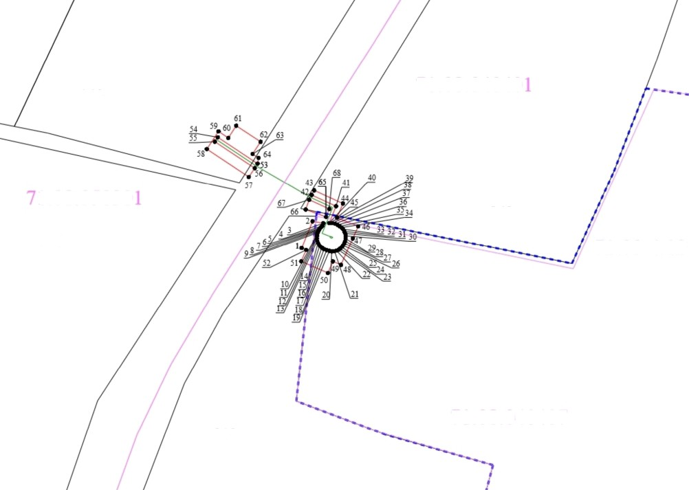
Раздел 4
:140
:242
:164
71:08-4.19
:212
План границ объекта
Используемые условные знаки и обозначения
Проектные границы публичного сервитута Установленная граница населенного пункта Граница кадастрового квартала
71:18-4.65
Номер населенного пункта
71:01:010101
Номер кадастрового квартала
1 ●
Характерная точка границы публичного сервитута Проектное местоположение инженерного сооружения
Граница земельного участка
:100
Кадастровый номер земельного участка

Приложение №2
к постановлению администрации
муниципального образования
город Ефремов
от ______2024 №_____

ИНФОРМАЦИЯ
о графике проведения работ при осуществлении деятельности, для обеспечения которой устанавливается публичный сервитут, в отношении земель, государственная собственность на которые не разграничена, в соответствии с описанием местоположения границ публичного сервитута

№ п/п | Наименование работ | Период проведения работ
1. | Складирование строительных и иных материалов, возведение некапитальных строений, сооружений (включая ограждения, бытовки, навесы) и (или) размещение строительной техники, которые необходимы для обеспечения строительства инженерного сооружения местного значения «Газопровод межпоселковый к д. Хорошавка Ефремовского района Тульской области».  Срок, в течение которого использование земельных участков (его частей) в соответствии с их разрешенным использованием будет невозможно или существенно затруднено в связи с осуществлением сервитута – 11 месяцев. | ноябрь 2024г. – октябрь 2027г.

Приложение №3
к постановлению администрации
муниципального образования
город Ефремов
от ______2024 №_____

Расчет платы за публичный сервитут

Категория земель | Средний уровень кадастровой стоимости (руб./кв.м) Постановление Правительства Тульской области от 16.11.2022 №719 (ред. от 26.09.2024) | Площадь земель, в отношении которых установлен публичный сервитут (кв.м) | Процент от кадастровой стоимости за каждый год использования  (%) | Сумма платы за весь срок действия публичного сервитута (3 года) (руб.)
Земли населенных пунктов (сегмент 13) | 437,98 | 613 | 0,1 | 268,48
Земли сельскохозяйственного назначения (сегмент 1) | 3,94 | 48 | 0,1 | 0,19
Итого: |  | 661 |  | 268,67

